Дни недели | Уважаемые родители предлагаем Вам для совместных занятий с ребёнком  план на неделю с 27 апреля по 30 апреля в соответствии с образовательной программой  Тема недели: «Мебель, от прошлого к настоящему»
Понедельник 27.04 | Физкультура по плану инструктора по физической культуре  http://dou52.edu-nv.ru/chem-zanyat-sebya-i-nashikh-detej
Ознакомление с окружающим миром
Тема: Магазин мебели
Закрепить знание детей об отдельных предметах мебели (стол, стул, кровать, кресло, диван); активизировать и обогатить словарь ребенка по данной теме, ввести собирательное имя существительное «мебель».
Закрепить с помощью игрового сюжета, представление о функциональном назначении каждого предмета мебели.
Формировать умение строить предложения, используя картинки и имеющиеся знания о предметах мебели.
Формировать правильное и отчетливое произношение звука «Б».
Развивать речевое дыхание, умение менять силу голоса.
Воспитывать доброту, дружбу, умение слушать друг друга.
https://www.youtube.com/watch?v=mruWmeHrc28
Дидактическая игра «Подбери признак»
Стол какой? - обеденный, деревянный, удобный, красивый и т.д.
Кровать какая? – большая, красивая, деревянная, мягкая и т.д.
Диван какой? – мягкий, коричневый, кожаный, большой и т.д.
Шкаф какой? – деревянный, вместительный, широкий, красивый.
Табурет какой? -
Дидактическая игра «Четвёртый - лишний»
тапки, кроссовки, табурет, туфли.
шапка, кровать, шляпа, косынка.
платье, пальто, шкаф, брюки.
дуб, береза, сосна, кресло
кастрюля, сковорода, дуршлаг, диван,
телевизор, холодильник, буфет, микроволновая печь
полка, плащ, свитер, юбка
Дидактическая игра «Что для чего?»
Для чего нужен шкаф? Шкаф нужен для того, чтобы…(хранить книги, посуду, одежду).
Для чего нужен стул? Стул нужен для того, чтобы…(сидеть).
Для чего нужна кровать? Кровать нужна для того, чтобы…(спать, лежать).
Для чего нужен диван? Диван нужен для того, чтобы…(сидеть, лежать).
Упражнение «Из чего изготавливают мебель?»
мебель изготовлена из дерева – значит, она какая? (деревянная)
из пластмассы - какая? (пластмассовая)
обивка из кожи - какая? (кожаная)
из стекла - какая? (стеклянная)
из соломы - какая? (соломенная)
из металла - какая? (металлическая)
из ротанга - какая? (ротанговая)
А что такое ротанг? (Ротанг - это лиана, которая растет в жарких странах, из нее плетут мебель)
Пальчиковая гимнастика
Раз, два, три, четыре,
Много мебели в квартире.
В шкаф повесим мы рубашку,
А на полку ставим чашку.
Чтобы ножки отдохнули,
Посидим чуть-чуть на стуле.
А когда мы крепко спали,
На кровати мы лежали.
А потом за столом
Ели кашу с молоком.
Лепка/Аппликация по плану воспитателя по изобразительной деятельности
http://dou52.edu-nv.ru/chem-zanyat-sebya-i-nashikh-detej
Вторник 28.04 | Формирование элементарных математических представлений  Цель: Работа по закреплению пройденного материала.  Закрепить образование числа 10, дорисовывать квадраты до знакомых предметов; измерять линейкой, записывать результаты измерения; решать логическую задачу на анализ и синтез; формулировать учебную задачу; выполнять задачу самостоятельно.  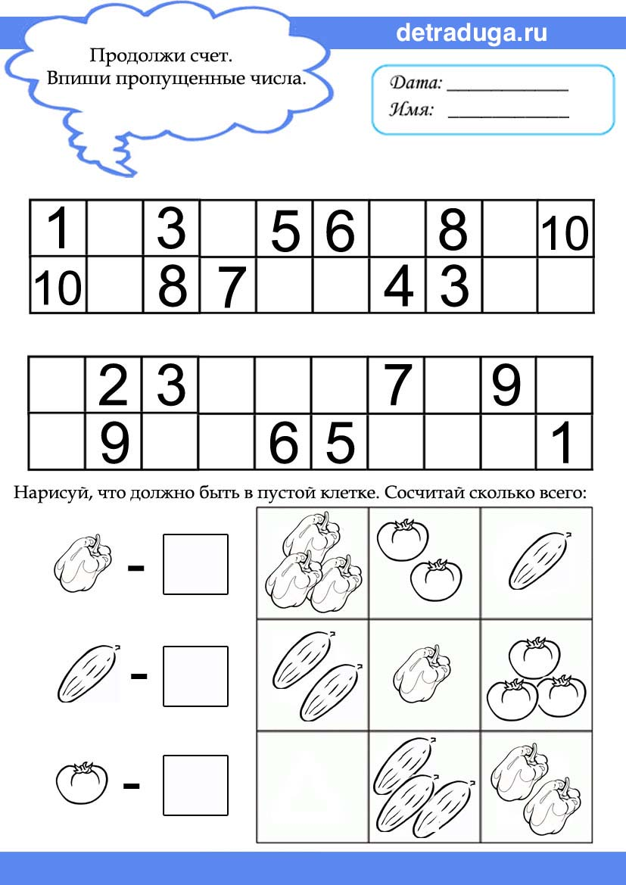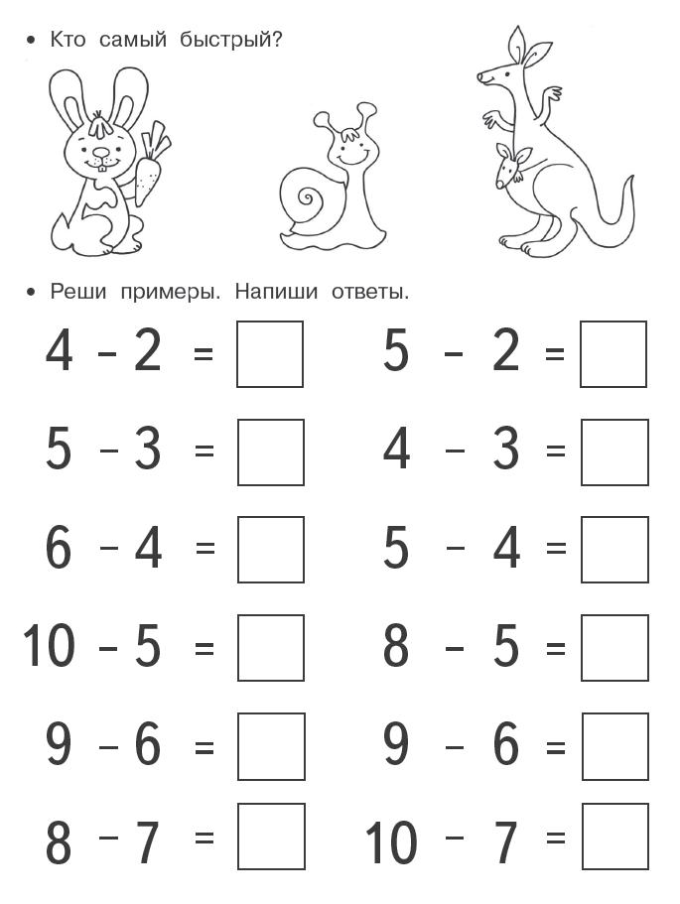
Конструирование
Тема: По замыслу
Закрепить знание детей об отдельных предметах мебели (стол, стул, кровать, кресло, диван). Учить обдумывать содержание будущей постройки, называть ее тему, давать общее описание. Развивать творческую инициативу и самостоятельность. 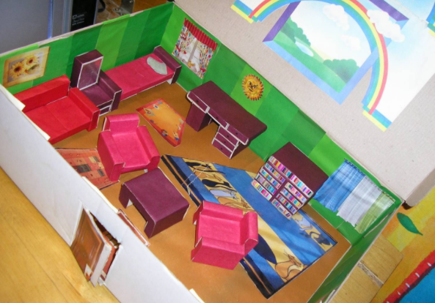
Музыка по плану музыкального руководителя
http://dou52.edu-nv.ru/chem-zanyat-sebya-i-nashikh-detej
Среда 29.04 | Формирование элементарных математических представлений  Цель: Работа по закреплению пройденного материала  Закрепить написание число 20; решать примеры в пределах второго десятка составлять и решать арифметическую  задачу, записывать решение задачи.  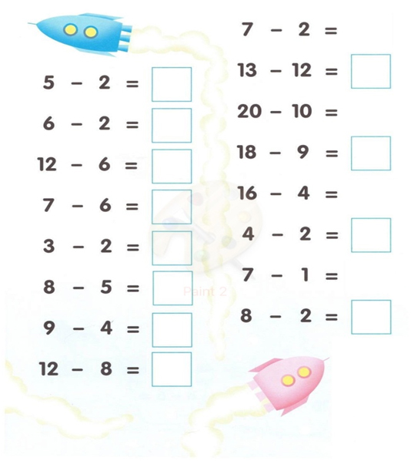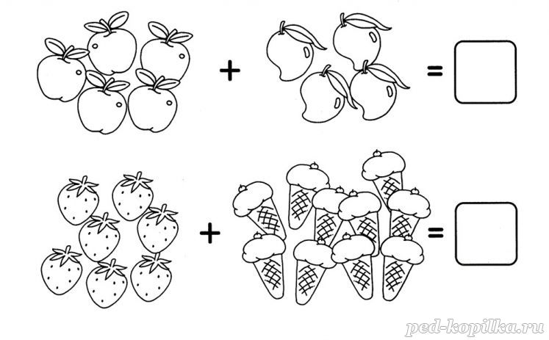  Загадки, пальчиковые гимнастики по теме «Мебель»  Под крышей — четыре ножки,  А на крыше — суп да ложки. (Стол)  Днем спит на ней покрывало и подушка,  А по ночам там спит – Андрюшка. (Кровать)  Я удобный, очень мягкий,  Вам не трудно угадать, -  Любят бабушки и внуки  Посидеть и полежать. (Диван)  С ногами — без рук,  С боками — без ребер,  С сиденьем — без живота,  Со спиной — без головы. (Стул)  Здесь и вешалки, и полки,  Словно в доме этажи.  Брюки, кофточки, футболки –  По порядку все лежит. (Шкаф)  Я хозяйкам очень нужен,  Я с посудой очень дружен,  Я посуде всякой рад,  Называюсь я… (Сервант)  Я на стол чуть-чуть похожа,  Есть на кухне, и в прихожей,  В спальне я бываю редко,  А зовусь я … (Табуретка)  Словно праздничный товар,  Ты на ней расставишь обувь:  И кроссовки, и сапожки,  Сандалеты, босоножки,  Чтобы не пылились  И легко носились. (Обувная полка)  На него садятся, но не стул.  С подлокотниками, но не диван.  С подушками, но не кровать. (Кресло)  Есть спина, а не лежит никогда.  Есть четыре ноги, а не ходит.  Сам всегда стоит, а другим сидеть велит. (Стул)  Пальчиковая игра «Мебель»  Это стул — на нем сидят (левая ладонь в кулачке прижимается к правой, вытянутой пальцами вверх).  Это стол — за ним сидят (левая в кулачке, правая открытая ладошка лежит сверху)  Вот кровать – на ней лежат (руки согнутые в локтях перед грудью лежат одна на другой)  В шкаф мы вещи убираем (имитация складывания вещей)  На прогулку все шагаем (пальчики обеих рук шагают по коленкам)
Шахматы
Тема: «Тренировочные позиции»
Закрепить знания о позициях шах и мат.
https://www.youtube.com/watch?v=vLLoFKbl0Y8
https://www.youtube.com/watch?v=wEf6lVAuYQ0
Четверг 30.04 | Музыка по плану музыкального руководителя  http://dou52.edu-nv.ru/chem-zanyat-sebya-i-nashikh-detej
Обучение грамоте
Цель: Совершенствование умения анализировать предложение и составлять его из букв. Знакомство с буквой П и Б. Овладение послоговым и слитным способами чтения. Развитие способности подбирать слова к пятизвуковой модели.
Дидактическая игра “Большой – маленький”
Большая кровать, маленькая…(кроватка)
Большой диван, маленький…(диванчик)
Большой стол, маленький… (столик)
Большой шкаф, маленький… (шкафчик)
Большой стул, маленький… (стульчик)
Дидактическая игра «Куда поставим мебель?» Диван, кресло, журнальный столик поставим в… (гостиной).
Обеденный стол и стулья поставим в … (столовой).
Кухонный гарнитур, навесные шкафы нужны в… (кухне). Кровать, шкаф поставим в … (спальне).
Дидактическая игра «Два и пять»
два стула - пять стульев, два шкафа - пять шкафов
два кресла – пять кресел, две кровати – пять кроватей и т.д.
Дидактическая игра «Скажи наоборот»
Шкаф высокий, а тумбочка … низкая.
Шкаф большой, а тумбочка … маленькая.
Диван мягкий, а табурет … жесткий, твердый.
Кресло мягкое, а стол … жесткий, твердый.
Дидактическая игра «Назови ласково»
стол – столик, стул – стульчик, полка – полочка, шкаф – шкафчик, кровать – кроватка, кресло – креслице, диван – диванчик, комод – комодик, тумба – тумбочка.
столы – столики, стулья – стульчики, полки – полочки, шкафы – шкафчики, кровати – кроватки, диваны – диванчики, комоды – комодики, тумбы – тумбочки.
Дидактическая игра «Скажи одним словом»
Стол для обеда - какой? (обеденный)
Стол для журналов - какой? (журнальный)
Стол, за которым пишут - какой? (письменный)
Стол для компьютера - какой? (компьютерный)
Шкаф для книг - какой? (книжный)
Шкаф для посуды - какой? (посудный)
Шкаф для одежды - какой? (платяной)
Тумба для обуви - какая? (обувная)
Тумба для белья - какая? (бельевая)
Дидактическая игра «Доскажи словечко»
Если ты захочешь спать, в спальне ждет тебя (кровать)
Как приятно нашей Тане поваляться на (диване)
Чтобы ноги отдохнули, посиди-ка ты на (стуле)
Не страшны морозы, если - ты сидишь в уютном (кресле)
С пирогами чай попьем за обеденным (столом)
Свитер, кофту, теплый шарф аккуратно сложим в (шкаф)

Рисование по плану воспитателя по изобразительной деятельности
http://dou52.edu-nv.ru/chem-zanyat-sebya-i-nashikh-detej

